Kennisgeving voornemen tot verkoop van gemeentegrond nabij Dronenhoek en Oud-Bodegraafseweg te Bodegraven
De Hoge Raad heeft op 26 november 2021 het Didam-arrest gewezen (ECLI:NL:HR:2021:1778) (hierna: het ‘arrest’). Uit het arrest vloeit voort dat grond, in eigendom bij de gemeente, openbaar te koop moet aanbieden. Met deze publicatie geeft de gemeente uitvoering aan het arrest.

Object informatie
Een perceel gemeentegrond gelegen aan Dronenhoek en Oud-Bodegraafseweg in de gemeente Bodegraven-Reeuwijk kadastraal bekend onder sectie C nr. 8605 (gedeeltelijk) met een oppervlakte van ca. 1895 m2 (hierna : object).

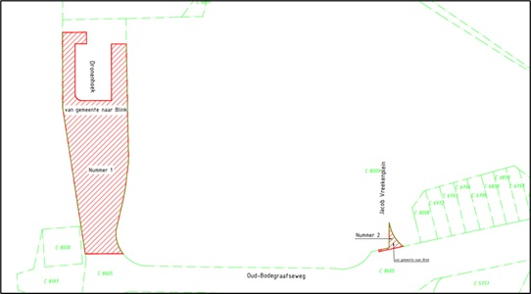

Voorgenomen verkoop object
De gemeente Bodegraven-Reeuwijk (hierna: gemeente) is voornemens het object aan Blink B.V. (hierna te noemen: Blink) te verkopen, teneinde een ontwikkeling mogelijk te maken voor de bouw en realisatie van woningen. De gemeente is van mening is dat Blink de enige serieuze gegadigde is om in aanmerking te komen voor de koop van dit object.

Enige serieuze gegadigde
De gemeente meent dat er bij de voorgenomen verkoop geen sprake is van gelijke gevallen in de zin van het arrest. Het betreffende object wordt verkocht om de realisatie van het beoogde plan ‘Hofjes van Dronen’ mogelijk te maken. De beoogde koper ontwikkelt en realiseert het plan en is eigenaar van de aangrenzende gronden binnen voornoemd plangebied. Er zijn geen andere serieuze gegadigden die het plangebied kunnen ontwikkelen. Hierdoor komen andere partijen niet in aanmerking als potentiële koper.

Termijn reactie
Zoals genoemd is de gemeente van mening dat de beoogde koper als enige serieuze gegadigde in aanmerking komt voor de aankoop van de gemeentegrond. Iedere serieuze gegadigde die zich niet kan verenigen met dit voornemen en meent ook in aanmerking te komen voor het kopen van de gemeentegrond dient uiterlijk 8 april 2026 een kort geding aanhangig te maken bij rechtbank Den Haag. De gemeente hanteert een termijn van 20 kalenderdagen na deze publicatie. Dit betreft een vervaltermijn.

Nadere informatie
Voor eventuele vragen kunt u contact opnemen met het team Projecten Gebiedsontwikkeling via emailadres gebiedsontwikkeling@bodegraven-reeuwijk.nl of tel. 0172-522522.

